**Conexión a DB**

Para esta sección se utiliza postgresql, un motor de db gratuito que se descarga desde el sitio web oficial del mismo.

El archivo que permite ejecutar el admin se llama **pgadmin4.exe**

Usuario:admin contraseña admin

**Creando tabla**

Una vez abierto el administrador de postgresql, se crea una nueva db y dentro de la pestaña schemas, una nueva tabla llamada persona.

Para indicar el AI en postgre se utiliza **serial**

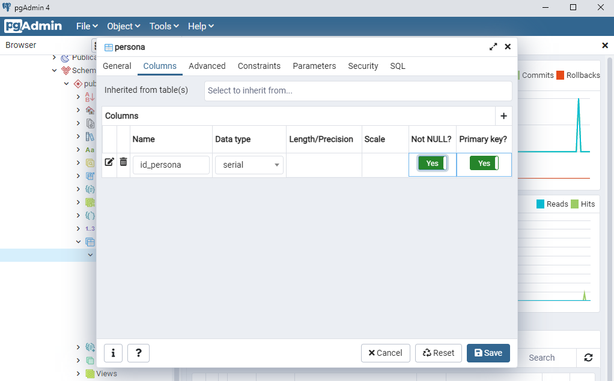

Además, para los tipos de datos **char** se utiliza **character varying**

Para editar la info de una tabla: click derecho -> view/edit data -> all rows

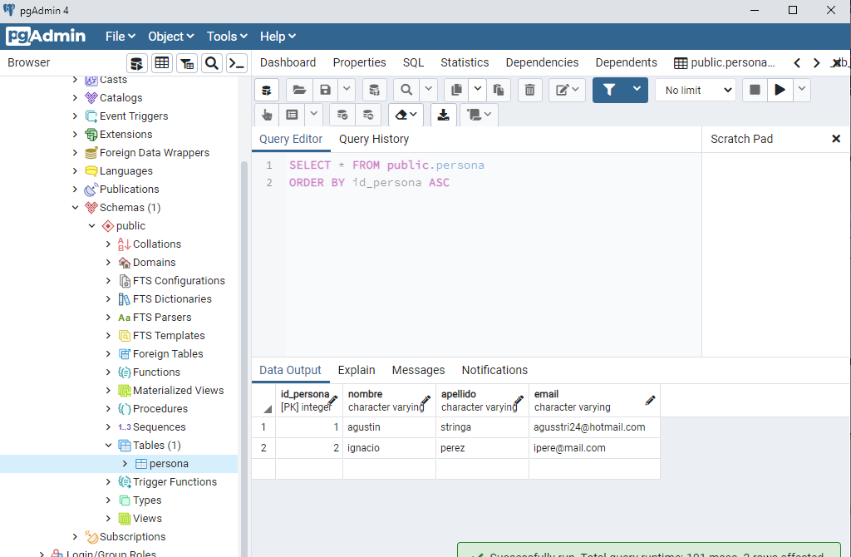

Este me lleva a la pantalla actual

Este me lleva a query tool

Este botón permite guardar cambios

Desde aquí se llenan los campos para agregar regsitros

Los comentarios en postgre sql se escriben con -- . Ejemplo:

--SELECT nombre FROM persona

INSERT INTO persona (nombre, apellido) VALUES ('juan pablo', 'de la torre')